# **#DomingoEmRede n° 30**

Data: 29/11/2020

Por: [Vinícius Janick](https://www.linkedin.com/in/ACoAABa5ok4BppWxLzWSoq4JJZAkcGfW75j3_NI) e [Carla C. P. Cruz](https://www.linkedin.com/in/ACoAACFyLCwBHxtjn5RB1iJ4CS53_JCFxoh_rEE)¹

Todo domingo postamos uma rede semântica dos assuntos mais comentados no Twitter com a [#Brasil](https://www.linkedin.com/feed/hashtag/?keywords=brasil&highlightedUpdateUrns=urn%3Ali%3Aactivity%3A6690754824918593536) no domingo anterior. A rede abaixo é referente a domingo, 22 de novembro de 2020.

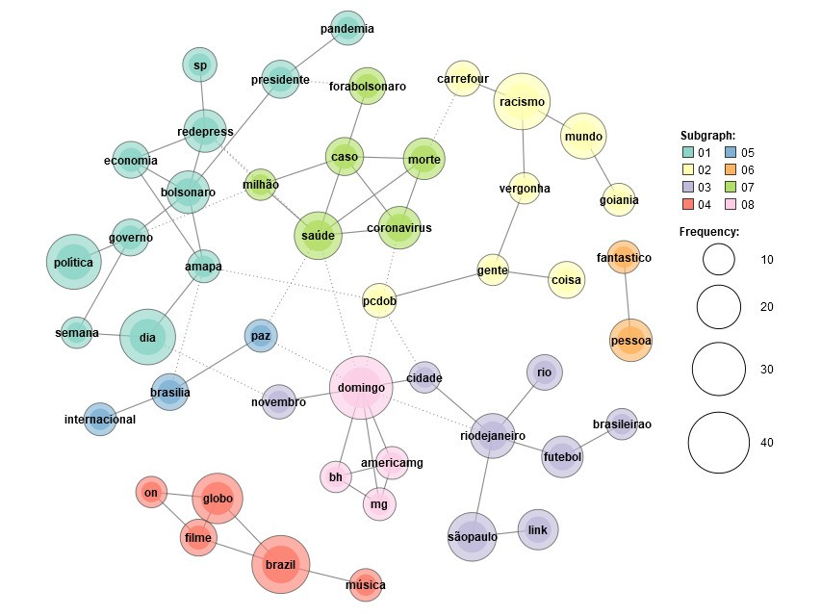

(¹O presente conteúdo é de inteira responsabilidade de seus autores)